**आठ राजे स्वर्गातून उतरले आणि 241,200 वर्षे राज्य केले - सुमेरियन राजा यादीचे अनावरण**

आज, "सुमेरियन किंग लिस्ट" हा इतिहासात सापडलेल्या सर्वात विवादास्पद प्राचीन ग्रंथांपैकी एक आहे, ज्यामध्ये स्पष्टपणे वर्णन केले आहे की ज्ञानी प्राण्यांचा समूह पृथ्वीवर राज्य करण्यासाठी स्वर्गातून कसा उतरला. आणि त्यांच्या वर्चस्वाची एकूण लांबी 241,200  
वर्षे होती! ते कस शक्य आहे?

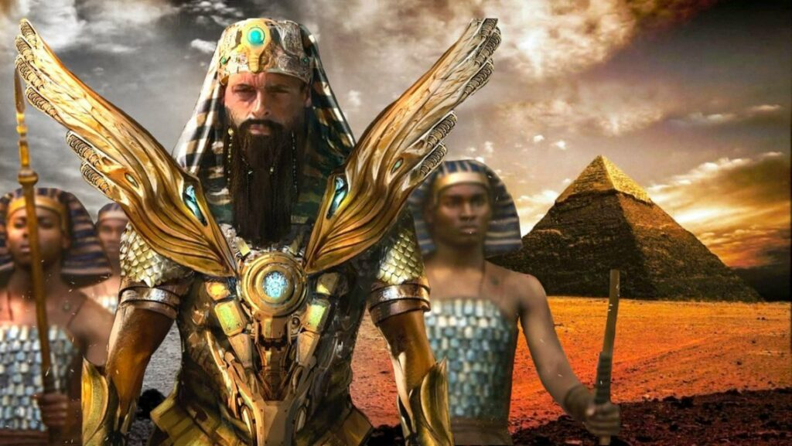

इराकमधील ज्या ठिकाणी एकेकाळी भरभराटीस आलेली सुमेरियन शहरे उभी होती, अशा अनेक अविश्वसनीय कलाकृतींपैकी काही सुमेरियन लोकांपेक्षा अधिक वेधक आहेत.

किंग लिस्ट, मूळतः सुमेरियन भाषेत रेकॉर्ड केलेली एक प्राचीन हस्तलिखित, सुमेरियन आणि शेजारच्या राजवंशातील सुमेर (प्राचीन दक्षिणी इराक) च्या राजांची यादी, त्यांच्या कारकिर्दीची लांबी आणि "अधिकृत" राजवटीची ठिकाणे. ही कलाकृती इतकी अद्वितीय बनवते की यादी पौराणिक पूर्व-वंशीय शासकांना अस्तित्वात असलेल्या ऐतिहासिक शासकांसह मिश्रित करते.

**सुमेरियन सभ्यता आणि सुमेरियन राजा यादी**

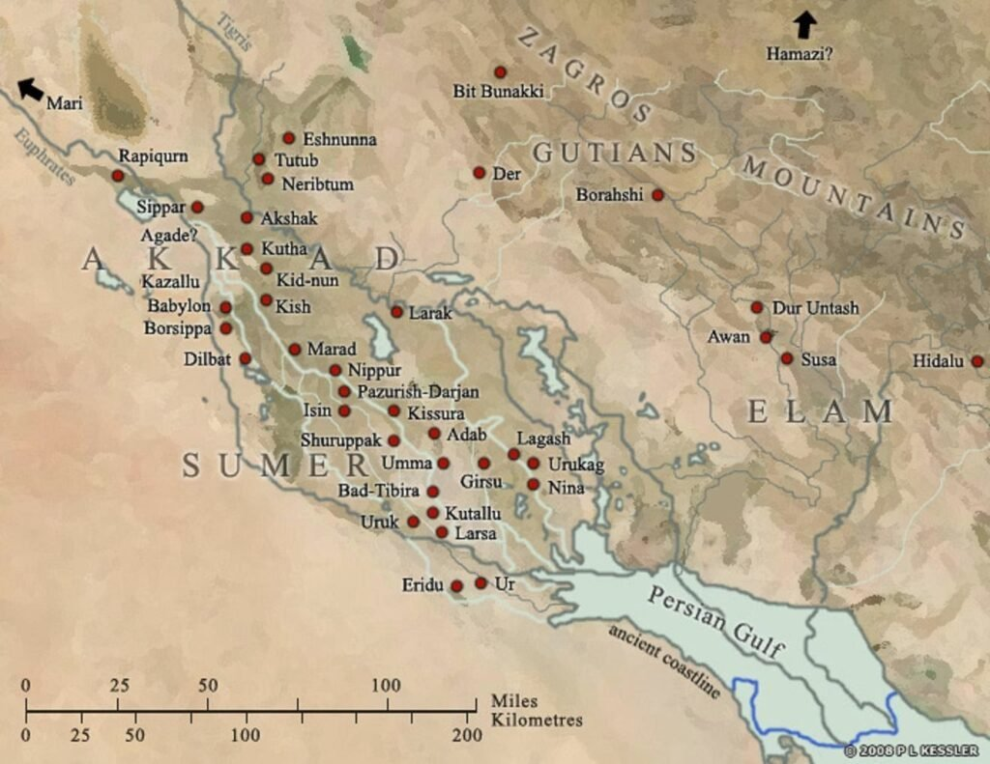

मेसोपोटेमियामधील सुमेरियन सभ्यतेचा उगम आजही वादातीत आहे, परंतु पुरातत्वीय पुरावे सूचित करतात की त्यांनी BC चौथ्या सहस्राब्दीपर्यंत सुमारे डझनभर शहर-राज्ये स्थापन केली. यामध्ये सहसा झिग्गुराटचे वर्चस्व असलेले तटबंदीचे महानगर असते — सुमेरियन धर्माशी संबंधित बांधलेली, पिरॅमिडसारखी मंदिरे.

प्रमुख सुमेरियन शहर-राज्यांमध्ये एरिडू, उर, निप्पूर, लगश आणि किश यांचा समावेश होतो. तरीही, सर्वात जुने आणि सर्वांत पसरलेले उरुक होते, एक भरभराटीचे व्यापार केंद्र ज्याने सहा मैलांच्या संरक्षणात्मक भिंती आणि 40,000 ते 80,000 च्या दरम्यान लोकसंख्या आहे. सुमारे 2800 ईसापूर्व त्याच्या शिखरावर, हे बहुधा जगातील सर्वात मोठे शहर होते. सोप्या शब्दात, प्राचीन सुमेरियन लोकांनी जगावर प्रचंड प्रभाव टाकला होता कारण ते जगातील पहिल्या शहरी सभ्यतेचे कारण होते.

मेसोपोटेमिया प्रदेशातील सर्व प्राचीन शोधांपैकी, "सुमेरियन किंग लिस्ट" ही खरोखर सर्वात रहस्यमय आहे. हा सुमेरियन भाषेतील एक प्राचीन मजकूर आहे, जो ख्रिस्तपूर्व 3र्‍या सहस्राब्दीचा आहे, ज्यामध्ये सर्व सुमेर राजे, त्यांचे संबंधित राजवंश, स्थाने आणि सत्ताकाळ यांचा समावेश आहे. हे फारसे गूढ वाटत नसले तरी, राजांच्या यादीसह जे लिहिलेले आहे ते ते इतके गोंधळात टाकणारे आहे. सत्तेवर असलेल्या सुमेरियनांपैकी कोण-कोणाच्या सोबत, किंग लिस्टमध्ये ग्रेट फ्लड आणि गिलगामेशच्या कथा यांसारख्या घटनांचा समावेश आहे, ज्यांना सहसा साध्या दंतकथा म्हणून संबोधले जाते.

**सुमेरियन राजा यादीने इतिहासकारांना काही आश्चर्यकारक गोष्टी उघड केल्या**

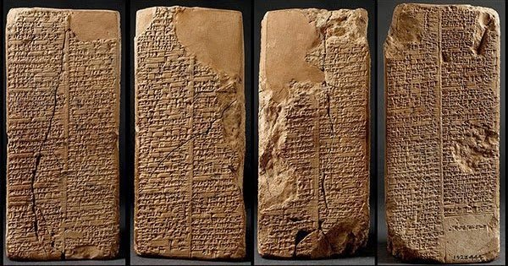

प्राचीन मेसोपोटेमियाच्या अनेक प्रदेशांतील विद्वानांनी वर्षानुवर्षे शोधून काढलेल्या, एक अद्वितीय हस्तलिखित मानल्या जाणार्‍या प्रतिलिपी, ज्याला “सुमेरियन किंग लिस्ट” किंवा “सुमेरियन राजांची यादी” असे संबोधले जाते, ते तपशीलवार भूतकाळात कसे होते. 241,200 वर्षांच्या अनियमित कालावधीसाठी ग्रहावर आठ - काही आवृत्त्यांमध्ये दहा - रहस्यमय राजे आहेत. प्राचीन लिपी अगदी सांगते की हे शासक “स्वर्गातून उतरले आहेत.”

सुमेरियन राजांची यादी एक अविश्वसनीय कथा सांगते ज्यावर अनेकांना विश्वास ठेवणे कठीण जाते:  
“स्वर्गातून राजपद उतरल्यानंतर, राज्य एरिदुगमध्ये होते. एरिदुगमध्ये अलुलिम राजा झाला; त्याने 28,800 वर्षे राज्य केले. नंतर, अलल्गारने 36,000 वर्षे राज्य केले. मग एरिडग पडला आणि राजपद बॅड-टिबियाला नेण्यात आले. En-menu-ana ने पुढील 43,200 वर्षे राज्य केले. त्यानंतर, एन-मेन-गॅल-आनाने 28,800 वर्षे राज्य केले आणि मेंढपाळ डुमुझिडने 36,000 वर्षे राज्य केले. मग बॅड-टिबिया पडला आणि राजपद मोठ्याकडे नेले गेले. मोठ्या प्रमाणात, एन-आयपॅड-डिड-अनाने 28,800 वर्षे राज्य केले. मग लारा पडला, आणि राजपद झिंबियोला नेण्यात आले, जिथे एन-मेन-दुर-आनाने 21,000 वर्षे राज्य केले. मग झिंबिओ पडला, आणि राजपद शुरुपाग येथे नेण्यात आले, जिथे उबारातुटूने 18,600 वर्षे राज्य केले. 5 शहरांमध्ये आठ राजांनी 241,200 वर्षे राज्य केले. मग पुराने त्यांना वाहून नेले...”

हे सुमेरियन राजांच्या यादीच्या पहिल्या भागात लिहिले होते. अधिक तपशीलवार जाणून घेण्यासाठी, येथे सुमेरियन राजा सूचीबद्दल हे ईबुक वाचा.

**पण आठ राजांनी 241,200 वर्षे पृथ्वीवर राज्य केले हे कसे शक्य आहे?**

तज्ञांचा असा विश्वास आहे की उत्तर सोपे आहे: यादी प्रागैतिहासिक आणि "पौराणिक" राजवंशीय शासकांना एकत्र करते, ज्यांनी अधिक तर्कसंगत ऐतिहासिक राजवंशांसह लांब आणि अकल्पनीय राज्यांचा आनंद लुटला.

दुसऱ्या शब्दांत, विद्वान आपल्याला सांगत आहेत की सुमेरियन राजांच्या यादीत लिहिलेल्या काही गोष्टी बरोबर आहेत, तर इतर-जसे अथकपणे दीर्घकाळ राज्य केले- असू शकत नाहीत.

विशेष म्हणजे, या आठ राजांचा अंत पृथ्वीला वाहून नेणाऱ्या महाप्रलयादरम्यान कसा झाला याचा तपशील या यादीत आहे. या यादीत पुरानंतर काय घडले याचे देखील वर्णन केले आहे कारण ते स्पष्टपणे म्हणते की "इतर राजे स्वर्गातून खाली आले," आणि या रहस्यमय राजांनी पुन्हा एकदा मनुष्यावर राज्य केले.

पण सुमेरियन राजांची यादी ऐतिहासिकदृष्ट्या सत्यापित राजे आणि पौराणिक प्राणी यांचे मिश्रण आहे का? किंवा हे शक्य आहे की विद्वानांनी काही शासकांना त्यांच्या विशिष्ट वैशिष्ट्यांमुळे अविश्वसनीय म्हणून वर्गीकृत केले आहे?

अनेक दशकांपासून लोकांचा असा विश्वास होता की सुमेरियन राजांच्या यादीतील तपशीलवार इतिहास, आश्चर्यकारकपणे दीर्घायुष्य असलेले राजे, महाप्रलयादरम्यान त्यांचे गायब होणे आणि त्यांच्या जागी स्वर्गातून आलेल्या नवीन राजांची नियुक्ती हा पौराणिक कथांचा आणखी एक संच आहे. . तथापि, अनेक लेखक आणि संशोधक असहमत आहेत, असे सुचवतात की सुमेरियन राजांच्या यादीत जे काही आहे ते पौराणिक कथा असू शकत नाही. आज विद्वान, काही अंशी, यादीतील तपशीलवार काही राजांना ओळखतात.

**तर?**

सुमेरियन राजांच्या यादीत आठ राजे, त्यांची नावे आणि लांबलचक राज्ये, तसेच त्यांची उत्पत्ती - स्वर्गातून खाली आलेली राजेशाही - यांचा उल्लेख आहे या वस्तुस्थितीमुळे अनेकांना असे वाटू लागले आहे: “या यादीत काय लिहिले आहे हे शक्य आहे का? सुमेरियन राजांचे खरे ऐतिहासिक संदर्भ आहेत का? हजारो वर्षांपूर्वी, आधुनिक इतिहासापूर्वी, आपल्या ग्रहावर इतर आठ राजे राज्य करत होते, जे ब्रह्मांडातील दूरच्या ठिकाणाहून पृथ्वीवर आले आणि त्यांनी पृथ्वीवर २४१,२०० वर्षे राज्य केले आणि नंतर स्वर्गात परतले तर काय होईल?”

सुमेरियन किंग लिस्टमध्ये सापडलेले तपशील शंभर टक्के अचूक असतील आणि मुख्य प्रवाहातील विद्वानांच्या विपरीत, या दुर्गम राजवटीची शक्यता होती, ज्या वेळी सभ्यता, समाज आणि आपला ग्रह आजच्यापेक्षा खूप वेगळा होता? प्राचीन अंतराळवीरांनी 241,200 वर्षे पृथ्वीवर राज्य केले असे हे प्राचीन ग्रंथ दाखवतात का? की, विद्वानांनी सांगितल्याप्रमाणे, सुमेरियन राजांची यादी केवळ ऐतिहासिक नोंदी आणि पौराणिक कथा यांचे मिश्रण आहे?

हे उल्लेख करण्यासारखे आहे की प्राचीन ग्रंथात, पुरातत्व आणि ऐतिहासिकदृष्ट्या सत्यापित केलेला एक शासक आहे; ते एंमेबारगेसी डी किश आहे, अंदाजे 2,600 बीसी.

प्राचीन इजिप्तमधील आणखी एक राजा यादी आहे जी "ट्यूरिन किंग लिस्ट" म्हणून ओळखली जाते, जी अनेक रहस्यमय राजांची माहिती देते ज्यांनी फारोच्या आधी हजारो वर्षे इजिप्तवर राज्य केले.